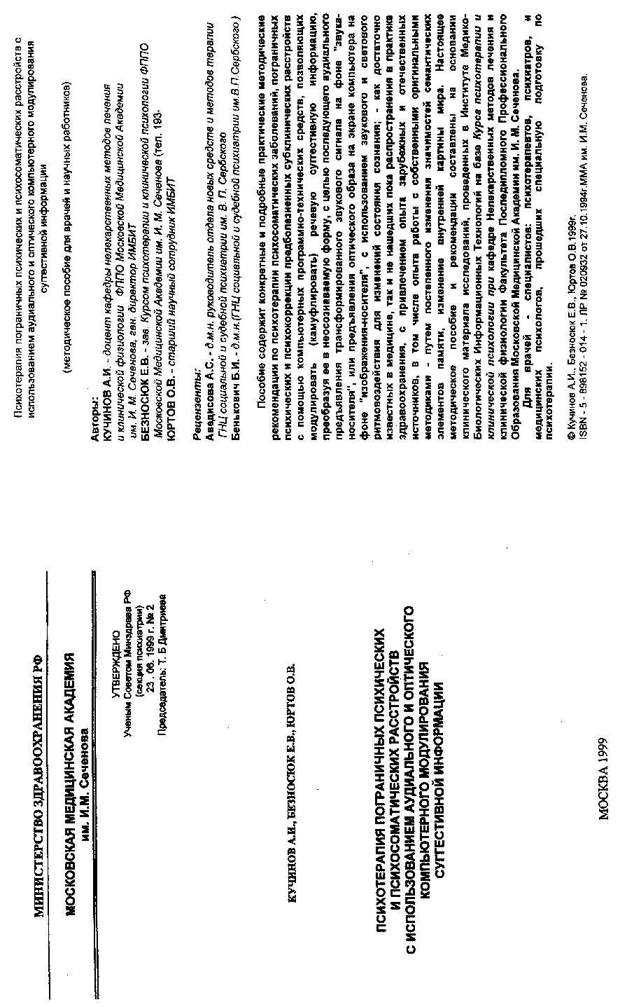
Титульный лист утвержденного МЗ РФ методического пособия 1999 г. ПРИЛОЖЕНИЕ № 08

